**Krajská hygienická stanice Jihočeského kraje**

***se sídlem v Českých Budějovicích***

**___________________________________________________________________________**

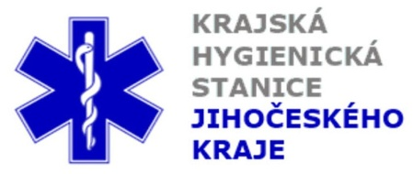

**Aktuální situace výskytu COVID-19 v Jihočeském kraji**

**Údaje 1. 10. 2020 k 18. hod.**

Celkový počet potvrzených případů nákazy 2 694 (denní přírůstek +139)

Celkový počet osob indikovaných k testování 45 509

Počet testovaných vzorků za 24 hod. 720

Počet testů samoplátců (kumulativně od 29. 3. 2020) 7 534 (denní přírůstek +68)

Počet karantén (aktuálně) 470

Celkový počet uzdravených: 1 362 (denní přírůstek +34)

Celkový počet úmrtí v souvislosti s COVID-19 21 (denní přírůstek +3)

Aktuální počet osob s onemocněním COVID‑19

(bez vyléčených a úmrtí) 1 311

**Pozitivní případy v regionu po okresech (kumulativně):**

|  |  |  |  |  |  |
| --- | --- | --- | --- | --- | --- |
|  | Okres | pozitivní* | vyléčení* | zemřelí* | aktivní |
|  | České Budějovice | 908 | 292 | 6 | 610 |
|  | Český Krumlov | 205 | 112 | 2 | 91 |
|  | Jindřichův Hradec | 195 | 78 | 3 | 114 |
|  | Písek | 302 | 164 | 0 | 138 |
|  | Prachatice | 241 | 127 | 5 | 109 |
|  | Strakonice | 276 | 159 | 2 | 115 |
|  | Tábor | 567 | 430 | 3 | 134 |
|  | Celkový součet | 2 694 | 1 362 | 21 | 1 311 |

*\*kumulativní počet případů za rok 2020 Zdroj: ISIN*

*\*\*administrativní a statistický přesun případu do jiného kraje*

**Nemocní podle pohlaví (kumulativně):**

Ženy 1 308

Muži 1 386

**Nemocní podle věku (kumulativně):**

do 04: 24

05-09: 42

10-14: 194

do 14: 260

15-19: 356

20-24: 277

15-24: 633

25-34: 365

35-44: 430

45-54: 432

55-64: 294

65-74: 161

75+: 119

65+ : 280